# ИНФОРМАЦИОННАЯ МОДЕЛЬ СИСТЕМЫ И ЕЕ ОПИСАНИЕ

В результате проектирования системы управления билетно-кассовыми операциями на железнодорожной станции мною были выделены следующие сущности:

* Пассажир;
* Администратор;
* Поезд;
* Маршрут;
* Билет.

Так как пассажир и администратор отличаются только правами управления системы, их можно объединить в одну сущность Пользователь и добавить поле «роль».

В результате получим следующие сущности:

* Пользователь;
* Поезд;
* Маршрут;
* Билет.

Информационная модель системы представлена на рисунке 4.1.

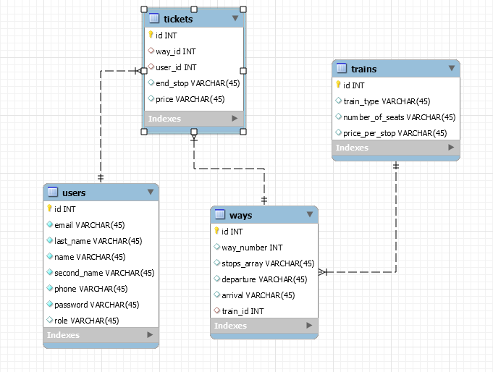

Рисунок 4.1 – Информационная модель системы управления билетно-кассовыми операциями на железнодорожной станции

Сущность Пользователь, которой соответствует таблица users в информационной модели системы, необходима для хранения информации о пассажирах, а также администраторах системы. Данная сущность содержит следующие атрибуты:

* id – уникальный идентификатор пользователя;
* email – электронная почта пользователя;
* last_name – фамилия пользователя;
* name – имя пользователя;
* second_name – отчество пользователя;
* phone – телефон пользователя;
* password – пароль для входа в систему;
* role – роль пользователя.

Сущности Поезд соответствует таблица trains в информационной модели системы. Данная сущность используется для хранения информации о созданных составах. Сущность Поезд содержит следующие атрибуты:

* id – уникальный идентификатор поезда;
* train_type – тип состава;
* number_of_seats – количество мест для пассажиров;
* price_per_stop – цена билета за остановку.

Сущности Маршрут, которой соответствует таблица ways в информационной модели, используется для хранения информации о маршрутах: их времени отправления и прибытия, а также остановках на пути следования. Сущность Поезд состоит из следующих атрибутов:

* id – уникальный идентификатор маршрута;
* way_number – номер маршрута;
* stops_array – массив остановок на пути следования поезда;
* departure – время и дата отправления поезда;
* arrival – время и дата прибытия поезда в конечный маршрут;
* train_id – ссылка на объект сущности Поезд.

Сущность Билет самая важная среди остальных сущностей, так как содержит в себе информацию о купленных билетах и связывает между собой сущности Пользователь и Маршрут. Данная сущность соответствует таблице tickets в информационной модели и содержит следующие атрибуты::

* id – уникальный идентификатор билета;
* way_id – ссылка на объект сущности Маршрут;
* user_id – ссылка на объект сущности Пользователь;
* end_stop – конечная остановка;
* price – цена билета.

Данная информационная модель приведена к третьей нормальной форме. Об этом свидетельствует то, что не ключевой атрибут сущности функционально зависит только от всего первичного ключа и ни от чего другого.